## ScheduleToHTML

Плагин позволяет экспортировать спецификацию в HTML. Плагин состоит из двух файлов ScheduleHTMLExportCommand и ScheduleHTMLExporter. Первый, основной файл, в котором реализуется интерфейс IExternalCommand происходит запись активного вида в переменную , и на активном виде спецификация то создание класса ScheduleHTMLExporter в котором спецификация экспортируется в HTML

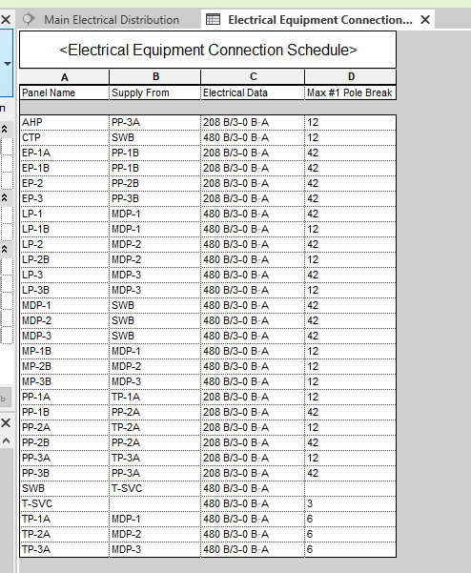 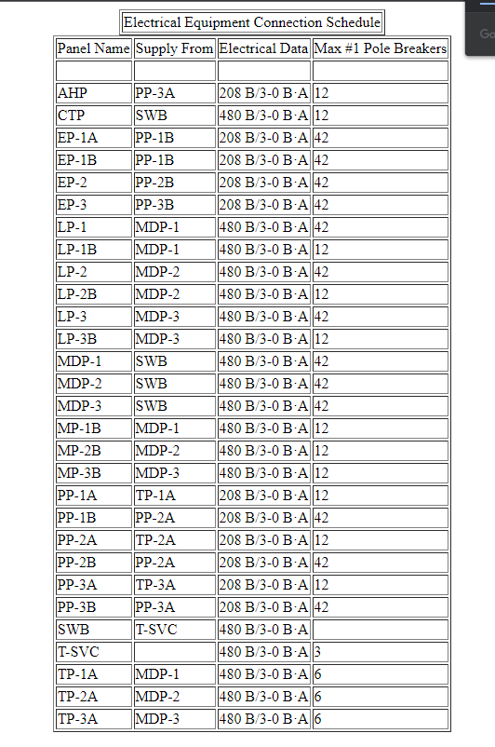

## DeleteDimensions

Плагин удаляет незакрепленные размеры. В качестве входных данных используются все выделенные элементы. После происходит фильтрация, в которую попадают незакрепленные размеры. Выводятся сообщения при отсутствии выделенных элементов и при отсутствии незакрепленных размеров. После, в транзакции, удаляются.

